韩泰机器人话轮检测工程实施方案
  - VAD与MaAI联合判断 加入3秒静默兜底 2026年10月14日
在ASR–LLM–TTS中增加回复闸门：VAD发现停顿与续说，MaAI持续判断接话倾向；低分但连续静默满3秒时业务兜底回复。首期只控制can_reply，打断与会话结束沿用现有逻辑。
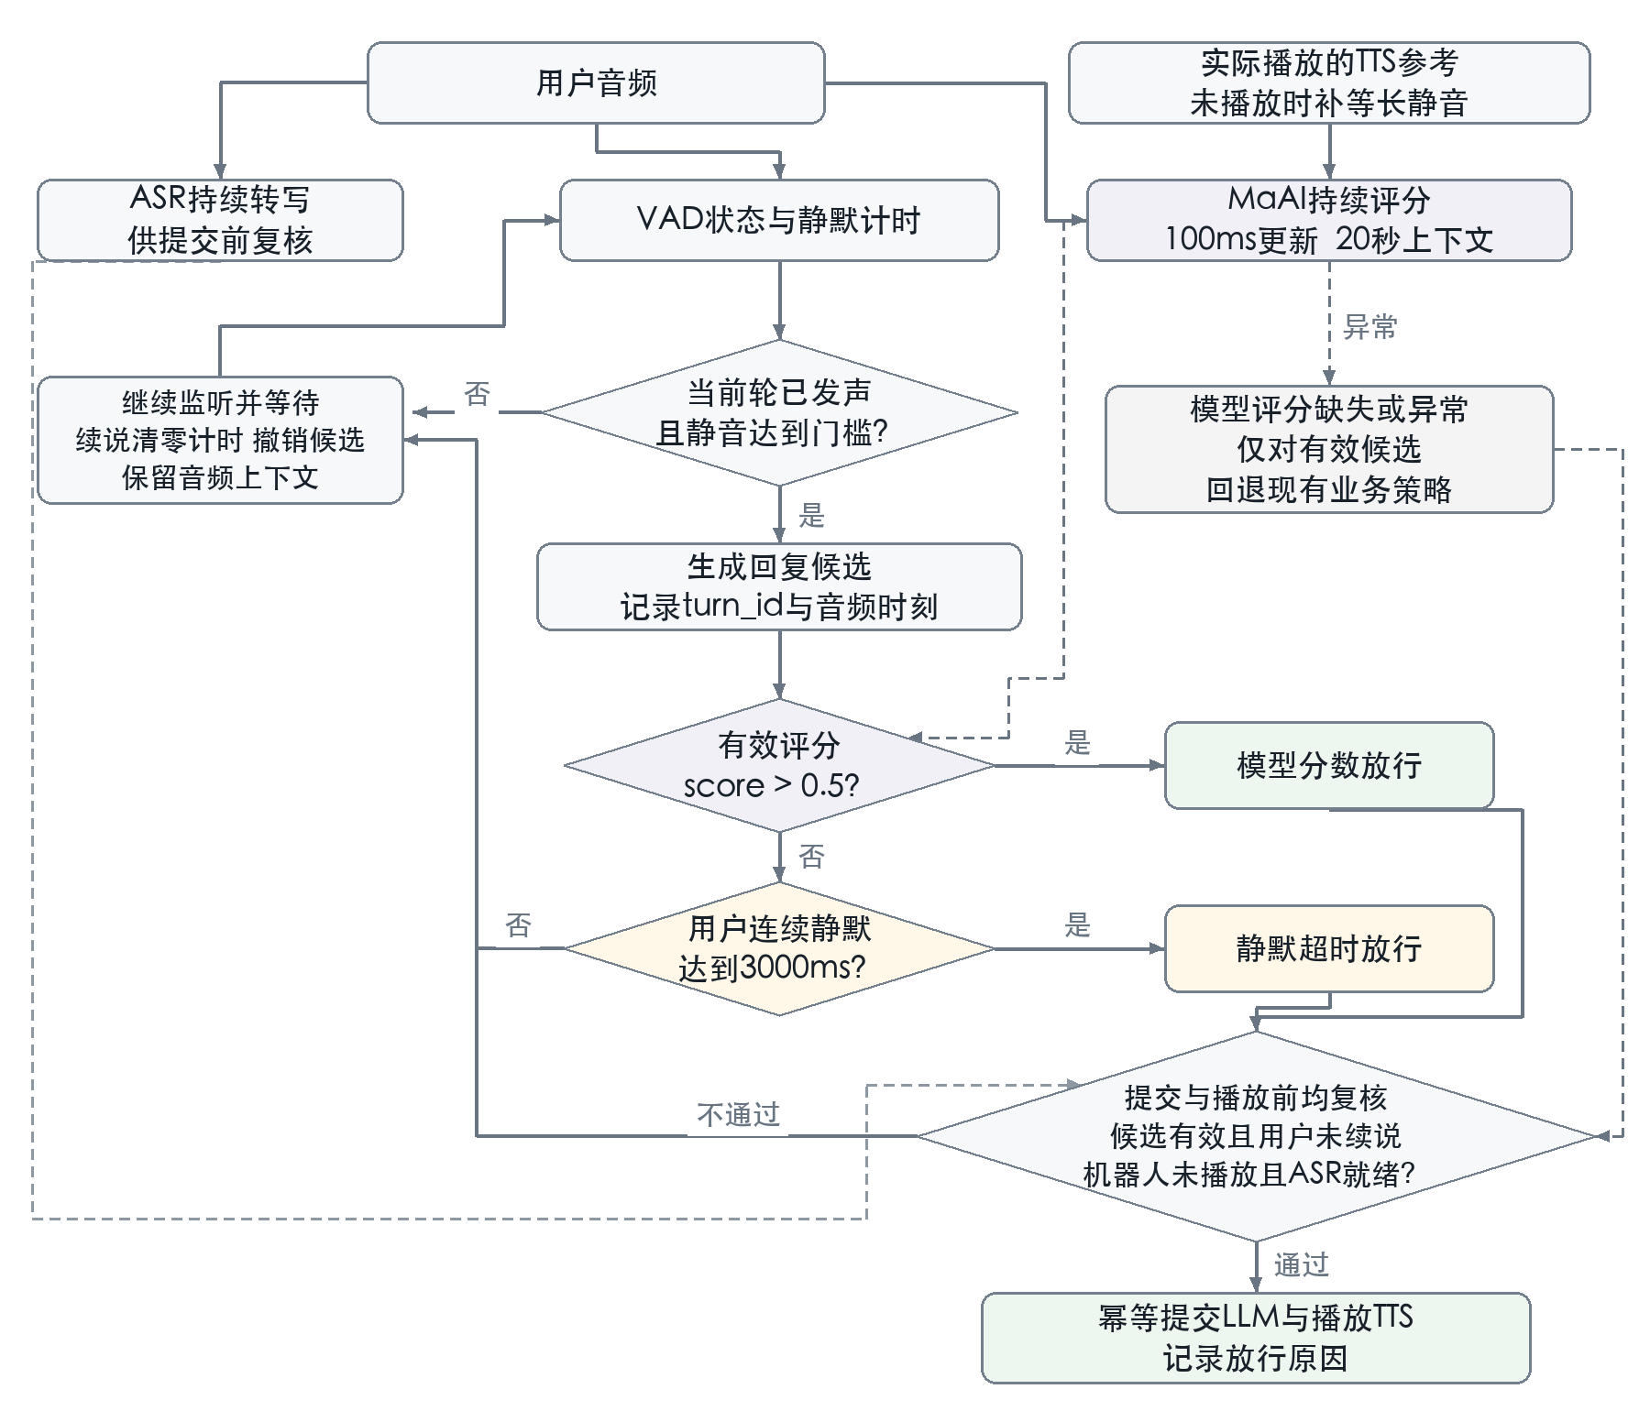

参数与音频约定
score = 1 − p_now[用户]，阈值0.5；force_reply_silence_ms = 3000，最小静音门槛沿用VAD配置。3秒从当前轮最后一次VAD发声结束的音频时刻计算，续说、缺帧或断流均重置计时。两路同步16kHz float32，每100ms每路1600采样，TTS参考只送实际播放进度。

服务接口与交付
WebSocket输入call_id、turn_id、seq、audio_end_ms和两路PCM；输出原标识、score、can_reply、reason、模型及策略版本、infer_ms。reason区分model_score、silence_timeout、fallback；服务按会话隔离缓存，同一turn只提交一次，迟到结果丢弃。
Smart Turn作为单声道对照：前置500ms、最多8秒、3秒内续说保留原起点；此3秒与回复超时独立配置。先旁路记录并在EOT Studio回听，再用复核标签和独立会话验证，完成目标并发及等待时延测试后灰度上线，保留回滚开关。

